**<컴퓨터 공학 기초 기말고사 정리본>**

**5장. 운영체제와 활용**

**유닉스(UNIX)**

: UNICS가 발전되어 UNIX가 되었다.

-1973년 새로 개발한 언어 C를 이용.

(시스템 PDP-11을 위해 만든 운영체제가 유닉스(Unix))

-최초 C 언어로 작성된 소스 코드는 약 11000 줄

(95%인 10000 줄은 C 언어로 작성 －나머지 1000 줄은 어셈블리 언어로 작성)

(이식성(Portability)이 좋은 운영체제)

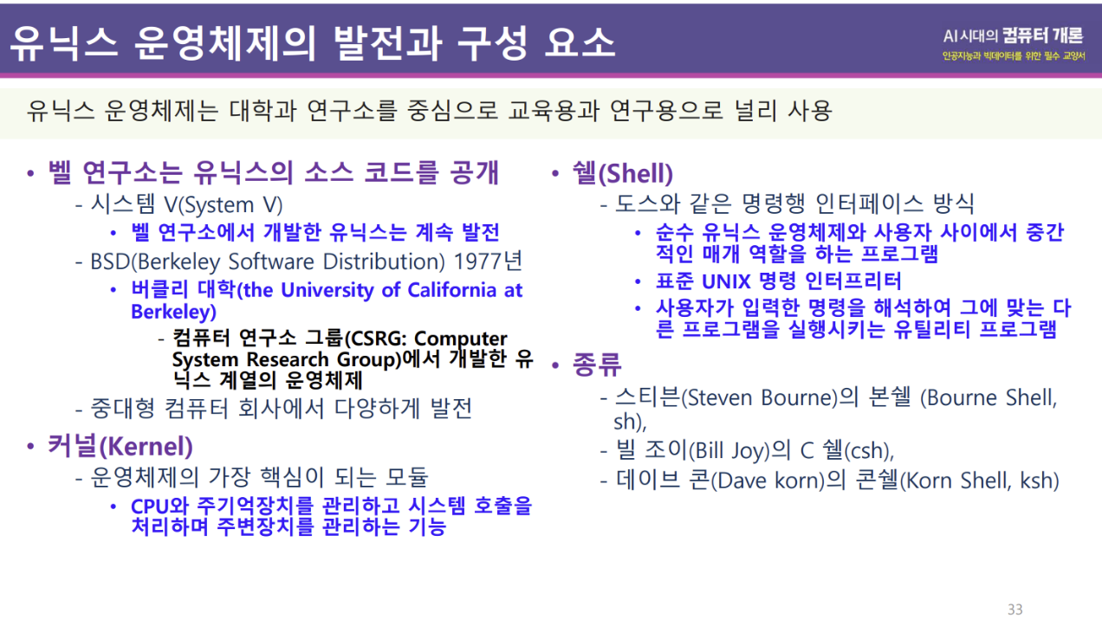

->ppt페이지 외우기!

**6장. 인공지능과 딥러닝**

인공지능의 역사 주요핵심만

**포함관계: 인공지능 > 머신러닝 > 딥러닝**

인공지능이 인간 뇌의 능력을 넘어서는 순간: **‘특이점’**

머신러닝의 수행과정

: 데이터 수집, 데이터 전처리, 모델 학습, 성능 개선, 시각화

**회귀:** **연속값** (가격, 급여, , 연령, 온도 등) 을 예측하는 문제

Ex) 일기예보

**분류**: **불연속적인 이산값을** 예측하는 문제

Ex) 스팸 메일 필터링

**군집화**: 비지도학습의 일종으로 군집을 나누는 작업이다.

**경사하강법**: 손실값을 줄이는 방법

**7장. 컴퓨팅 사고력과 문제해결**

**<영국의 컴퓨팅 교육>** (분해, 패턴인식, 추상화, 알고리즘 설계 4가지로 구성.)

**- 분해:** 데이터, 프로세스 또는 문제를 작고 관리 가능한 부분으로 나눔

**- 패턴 인식:** 데이터의 패턴, 추세 및 정규성 관찰

**- 추상화:** 이러한 패턴을 생성하는 일반 원칙을 규정

**- 알고리즘 설계:** 이 문제와 유사한 문제 해결을 위한 단계별 지침을 개발

트리구조와 그래프

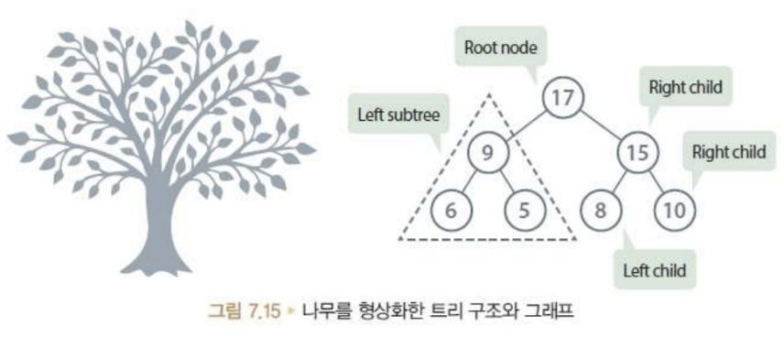

**8장. 프로그래밍 언어**

**저급언어(기계어, 어셈블리어)**

**고급언어(C,Java등)**

**프로그램 개발도구**

**: 편집기(에디터), 컴파일러, 링커, 로더, 디버거 등이 필요함**

**\*컴파일러: 작성한 고급 프로그래밍 언어를 컴퓨터가 이해할 수 있는 기계어로 변환**

**\*\*\*컴파일러와 인터프리터*** 두개의 특징들 구분하여 암기하기**

인터프리터: 고급언어를 기계어로 번역해주는 역할을 수행

원시코드를 한 줄씩 읽어들여 실행

따라서 컴파일러에 비해 번역속도가 느림.

**컴파일러**

원시코드 전체를 읽은 다음 이를 기계어로 번역

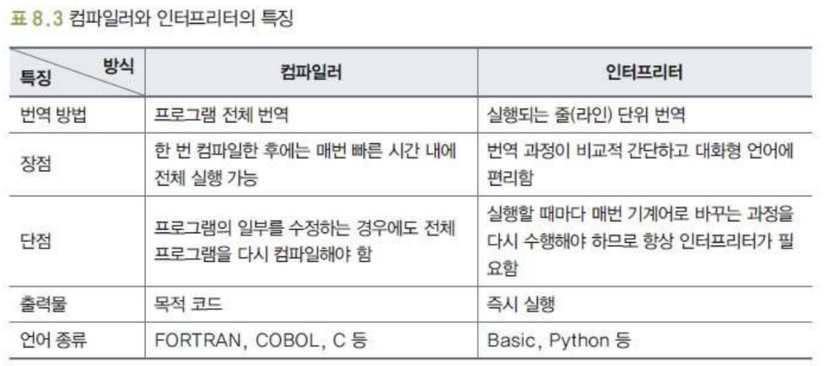

(+ 자바는 컴파일러, 인터프리터 모두 가짐.)

고급 프로그래밍 언어의 특징

C언어

: **이식성이 높다.** (특정 컴퓨터 기종에 의존하지 않음.)

C++

: **C언어의 객체지향 버전으로 객체지향 프로그래밍을 지원한다.**

**\*\*객체지향 프로그래밍\*\***

**객체:** 현실 세계의 사물이나 개념을 시스템에서 이용하기 위해 현실 세계를 자연스럽게 표현하여 손쉽게 이용할 수 있도록 만든 소프트웨어 모델.

**\*\*\*이 모델링 과정에서 객체지향의 특징\*\*\***

* **추상화**
* **상속성**
* **캡슐화**
* **다형성**

**\*\*모델링\*\***

**= 특징(속성, 행동)을 끄집어 낸다.**

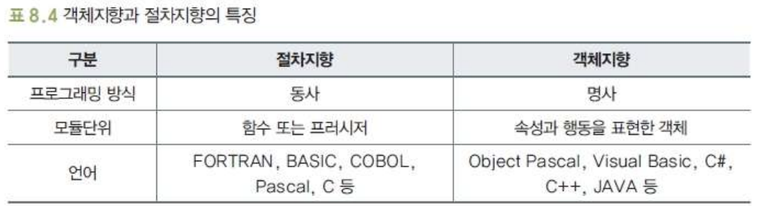**절차지향 언어와 객체지향 언어의 특징 구분**

**(+ 현재 더 인기있는 언어는 객체지향)**

**인터프리터는 컴파일러의 일종이다.**

**파이썬은 인터프리터 방식이다.**